|  |  |  |  |
| --- | --- | --- | --- |
| Министерство образования и науки Российской Федерации | | | |
| федеральное государственное бюджетное образовательное учреждение  высшего образования | | | |
| «Иркутский государственный университет» | | | |
| (ФГБОУ ВО «ИГУ») | | | |
| Факультет бизнес-коммуникаций и информатики | | | |
| Кафедра естественнонаучных дисциплин | | | |
|  |  | | | |
|  | |  | | | | |
|  | |  | | | | |
|  | |  | | | | |
| **ОТЧЕТ ПО ОЗНАКОМИТЕЛЬНОЙ ПРАКТИКЕ**  **по направлению**  **09.03.03 «Прикладная информатика»**  **Профиль «Прикладная информатика (разработка программного обеспечения)»**  Разработка синтетических сайтов | | | | | |
|  | | | | | |
|  | |  | | | |
|  | | | Студент 1 курса очного отделения, | | |
|  | | | Группа 14121 | | |
|  | | | __________ ФИО | | |
|  | | |  | | |
|  | | | Руководитель: к.п.н., доцент  ____________ М.А. Сокольская | | |
|  | | |  | | |
|  | | |  | | |
|  | | | Работа защищена: | | |
|  | | | «27» июня 2025 г. | | |
|  | | | С оценкой _____________ | | |
|  | | |  | | |
|  | | |  | | |
| **Иркутск 2025** | | | | | |

|  |
| --- |
|  |

# Содержание

Содержание 1

Введение 2

Глава 1 4

1.1. Постановка задачи и выбор инструментов для её решения 4

1.2. Проектирование функциональности приложения 4

Глава 2 5

2.1. Создание интерфейса приложения 5

2.2. Разработка функционала приложения 5

Заключение 5

Список используемых источников 6

Приложение 1. ЕЖЕДНЕВНЫЕ ЗАПИСИ СТУДЕНТА ПО ПРАКТИКЕ 7

Приложение 2. МНЕНИЕ СТУДЕНТА ПО ИТОГАМ ПРАКТИКИ И ЕГО ПРЕДЛОЖЕНИЯ. 8

## 

# Введение

Место прохождения практики – 664033 г. Иркутск, ул. Лермонтова, 126

Практика по получению первичных умений и опыта профессиональной деятельности является частью учебно-воспитательного процесса и формирует профессиональные умения и навыки, необходимые для будущей практической деятельности.

Практика является частью учебно-воспитательного процесса и формирует первичные профессиональные умения и навыки, необходимые для будущей практической деятельности.

Основная **цель практики** – применение теоретических знаний в практической деятельности и выработка профессиональных навыков и умений в проектировании, подборе инструментов реализации, создании приложений различного назначения.

Виды (содержание), объемы и сроки прохождения практики определены образовательной программой направления, предусматривающей будущую профессиональную деятельность и возможности его профессиональной адаптации.

**Задачи ознакомительной практики**:

* формирование у обучающихся дизайн-мышления, заключающегося в умении использовать творческие приемы при решении инженерных задач;
* развитие понимания социальной значимости профессиональной деятельности через мотивацию и стремление к ее выполнению;
* отработка и закрепление методов и приемов самообучения для повышения профессиональной квалификации и мастерства;
* изучение методов и приемов использования современных информационно-коммуникационных технологий в профессиональной деятельности;
* практическая отработка и закрепление изученных ранее методов и приемов поиска и самостоятельного изучения литературы и электронно-образовательных ресурсов в сфере профессиональной деятельности;
* формирование умений и навыков по разработке, эксплуатации и сопровождению информационных систем и сервисов предприятий;
* формирование практических навыков участия в реализации профессиональных коммуникаций в рамках проектных групп (работа в коллективе);
* практическая отработка навыков и умения подготовки и проведения презентации результатов выполнения проекта и начального обучения пользователей информационных систем.

Объектом исследования является процесс создания синтетических сайтов.

Предметом исследования является верстка синтетических сайтов и проектирование API.

Структура отчета: введение, две главы, заключение, список используемых источников, приложения.

# Глава 1

## Постановка задачи и выбор инструментов для её решения

Постановка задачи: разработать три синтетических веб-сайта и спроектировать для них API, обеспечивающее сбор данных о играх с наибольшим рейтингом, количеством отзывов.

Этапы решения задачи:

1.Проектирование (определение структуры сайтов, функционал).

2. Верстка сайтов (разработка трех HTML страниц с CSS).

3. Генерация данных с помощью нейросетей (изображения, тексты описания и отзывов)

4. Проектирование и разработка API

Инструменты для решения задачи: HTML/CSS/JavaScript, Visual Studio Code, Deepseek, Шедеврум(Яндекс), Flask.

Обоснование:

* HTML&CSS: Стандарт веб разработки. Позволяет быстро создать каркас сайта без сложных инструментов.
* Visual Studio Code:

1. Бесплатный.
2. Легковесность и быстродействие.
3. Универсальность.
4. Множество удобных функций.

* JavaScript: предоставляет динамическое взаимодействие с пользователем.
* Deepseek: бесплатная умная нейросеть, которая хорошо подходит для генерации текстов (описание игр, отзывы).
* Шедеврум: бесплатная нейросеть для генерации изображений хорошего качества.
* Библиотека Flask: простая разработка API.

## 1.2. Проектирование функциональности приложения

## Планируемые функции: выгрузка всех данных в формате json, получение данных по категориям, количеству отзывов и рейтингу, добавление и удаление отзывов.

# Глава 2



## Создание интерфейса приложения

Отдел с фильтрами для взаимодействия с пользователем. При нажатии выполняется вызов API функции.

**

Карточки с играми

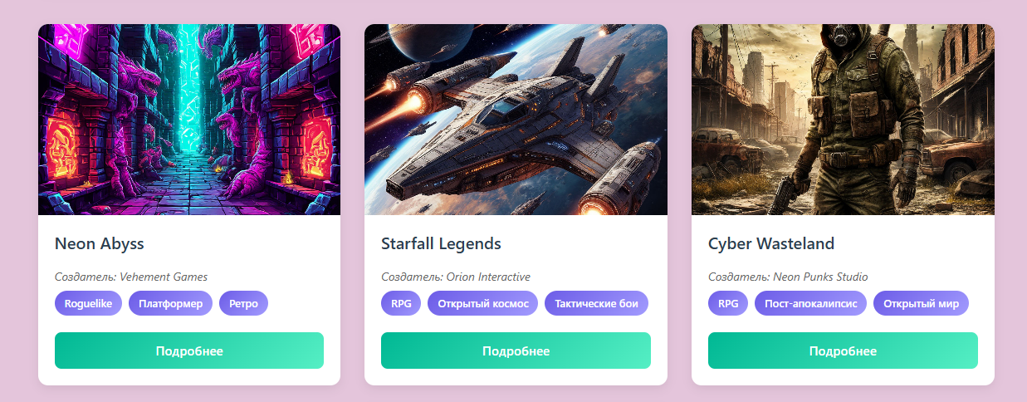

Развернутая карточка

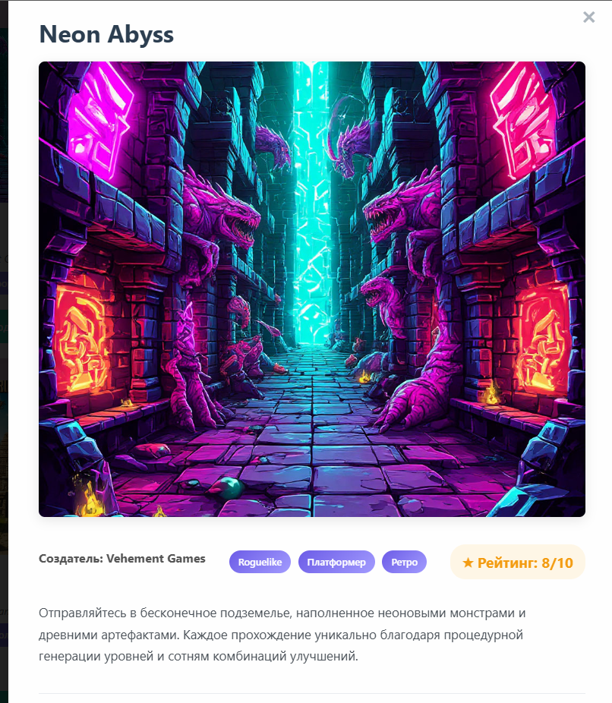

Отдел с отзывами. Есть возможность удалить отзыв и добавить новый

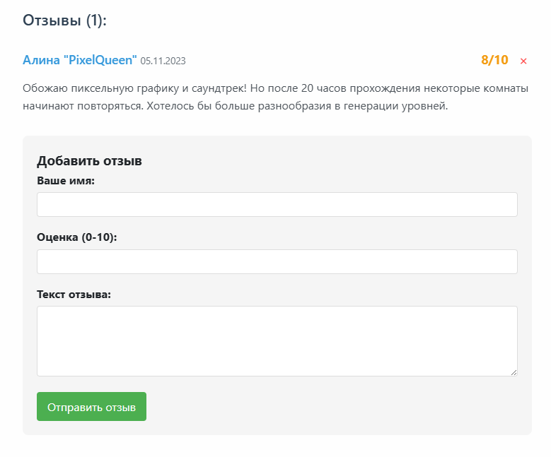

## Разработка функционала приложения

Компоненты

* Frontend:
  + Index.html – главная страница с интерфейсом
  + Style.css - стили для всего предложения
  + Main.js – клиентская логика на JavaScript
* Backend:
  + App.py – серверное приложение на Flask(Python)
* Данные:
  + Games.json – база данных игр в формате json
  + Изображения для карточек в папке images

Техническая реализация

Клиентская часть(main.js)

* Загружает данные игр из json файла
* Обрабатывает фильтрацию
* Рендерит карточки игр
* Управляет модальным окном
* Обрабатывает добавление/удаление отзывов

Серверная часть(app.py)

* Предоставляет API для:
  + Получения списка игр(фильтрацией)
  + Получения списка игр(фильтрацией)
  + Получение деталей конкретной игры
  + Добавления новых отзывов
  + Удаление отзывов

# Заключение

В ходе практики было разработано 3 синтетических сайта и API.

*В дальнейшем планируется добавить новые функции.*

*За время прохождения практики мною были решены все задачи, обозначенные ранее.*

*В ходе выполнения задачи разработки …… небольшая проблема, а именно: По вышеупомянутым причинам было организовано ……….*

# Список используемых источников

1. <https://habr.com/ru/articles/246699/>

# Приложение 1. ЕЖЕДНЕВНЫЕ ЗАПИСИ СТУДЕНТА ПО ПРАКТИКЕ

|  |  |  |
| --- | --- | --- |
| Дата | Описание работы, выполненной студентом | Отметка руководителя практики от организации |
| 17.06.2025 | Написание HTML страницы |  |
| 18.06.2025 | Стилизация страницы с помощью CSS |  |
| 19.06.2026 | Генерация синтетических данных с помощью нейросетей |  |
|  |  |  |
|  |  |  |
|  |  |  |
|  |  |  |
|  |  |  |
|  |  |  |
|  |  |  |
|  |  |  |
|  |  |  |
|  |  |  |

________________________________________________________________________________________________________________________________________________________________________________________________________________________________________________________________________________

# Приложение 2. МНЕНИЕ СТУДЕНТА ПО ИТОГАМ ПРАКТИКИ И ЕГО ПРЕДЛОЖЕНИЯ.

Описать свои впечатления и предложения